2016年温州市初中毕业升学考试
社会·思品试题卷
亲爱的同学：
欢迎参加考试！请你认真审题，积极思考，细心答题，发挥最佳水平。答题时，请注意以下几点：
1．全卷共6页，有两大题，25小题。全卷满分100分。考试时间100分钟。
2．答案必须写在答题纸相应的位置上，写在试题卷、草稿纸上均无效。
3．答题前，认真阅读答题纸上的《注意事项》，按规定答题。
祝你成功！
卷 Ⅰ
一、选择题（本题有20小题，每小题2分，共40分。请选出各题中一个符合题意的正确选项，不选、多选、错选，均不给分。)
1. 2015年11月7日，中共中央总书记、国家主席习近平同台湾方面领导人 ▲ 在新加坡会面。双方认为应该继续坚持“九二共识”，推动两岸关系和平发展。
A．洪秀柱 B．马英九 C．朱立伦 D．宋楚瑜
2. 2015年12月16日至18日，第二届世界互联网大会在浙江 ▲ 举行。互联网已成为推动我国经济转型升级的重要力量和引擎。
A．杭州 B．南浔 C．宁波 D．乌镇
3. 2016年3月16日，十二届全国人大四次会议表决通过了《中华人民共和国 ▲ 》。该法将于今年9月1日起施行，以此开启中国依法治“善”时代。
A．教育法 B．反家庭暴力法 C．慈善法 D．食品安全法
4. “要想了解自己，最好问问别人。”这句谚语启示我们要通过
A．自我评价认识自己
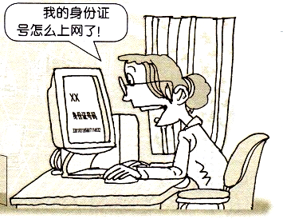
B．他人评价认识自己
C．兴趣爱好认识自己
D．外在体征认识自己
5. 图1漫画中,网上信息发布者的行为侵犯了“我”的
A．姓名权
B．荣誉权
C．隐私权
图1 “我的身份证号怎么上网了！”
D．名誉权
6. 从2016年下半年开始，浙江省将对义务教育阶段学校的家庭经济困难寄宿生，给予每人每年1000元（小学）或1250元（初中）的生活费补助。这一补助政策
①体现了社会的公平正义 ②有利于保障公民的受教育权
③体现了社会主义按劳分配要求 ④有利于对未成年人实施司法保护
A．①② B．①③ C．②④ D．③④
7. 刘先生因购买的智能手机出现质量问题而前往商家讨要说法。他不但没有享受到应有的售后服务，反被嘲讽“智商太低，不配使用智能手机”。该商家的行为
①损害了自身的商业信誉 ②具有严重的社会危害性
③侵犯了消费者的自主选择权 ④侵犯了消费者的人格尊严权
A．①② B．①④ C．②③ D．③④
8. 2016年全国“两会”召开前，中国政府网等发起“我向总理说句话”活动。截至3月1日，共收集到6万多条留言，其中近600条建议被转交到政府工作报告起草组。这一活动
①体现了公民依法行使监督权 ②说明人民享有管理国家事务的权利
③表明公民享有社会经济权利 ④有利于公民依法参与国家政治生活
A. ①②③ B. ①②④ C. ①③④ D. ②③④
以“敢为天下先”著称的温州人，总是能给我们带来惊喜。回答9-11题。
9.【从无到有】温州市第十二届人大常委会第三十二次会议通过的《温州市市容和环境卫生
管理条例》，自2016年3月1日起施行。这是温州市首部地方性法规。该条例的通过说明
A．法律比道德更重要 B．政府要加强立法工作，提高立法质量
C．依法治市迈出坚实一步 D．地方性法规与宪法具有同等法律效力
10.【从小到大】中国H集团是温州一企业家在1991年投资50万元创办发展起来的大型企
业，现有员工近万人，多次入围中国民营企业500强。下列关于H集团发展壮大的说法,不正确的是
A．得益于我国改革开放政策 B．依靠国家的鼓励、支持和引导
C．对扩大就业具有重要作用 D．对我国经济发展起着主导作用
11．【追求卓越】温州大学李校堃教授带领150多人组成的研究团队，齐心协力，勇于创新。他们参与的一项科研成果，获得了2015年度国家科技进步奖一等奖。这说明
A．合作是事业成功的基础 B．只要有竞争就一定能取得研究的突破
C．集体利益要服从个人利益 D．个人只要依靠集体就会有美好的前程
12.小李同学学习《众多的河湖》一课时，在“世界主要河流”图中的亚马孙河旁标注了“热
带雨林气候”。从这一正确标注中可以看出该河流具有的特点是
A．河段长 B．水量大 C．流速快 D．含沙量大
陕西是中华文明的发祥地之一，西安是享誉世界的历史文化名城。结合图2，回答13-15
题。
13．下列对陕西自然环境描述正确的有
①地形种类单一 ②地势南、北高，中部低
③高原山地面积广大 ④关中平原位于南方地区
A．①② B．①④ C．②③ D．③④
14．陕北高原地域特征显著，体现其特征的有
①窑洞内冬暖夏凉 ②信天游高亢奔放
③高原上牦牛成群 ④黄土地千沟万壑
A．①②③ B．①②④
图2陕西的地形分区
C．①③④ D．②③④
15．西安碑林博物馆陈列着一方《峄（yì）山刻石》。这方刻石刻有“皇帝立国……灭六暴
强……壹家天下……”。该内容称颂的皇帝是
A．秦始皇 B．汉武帝 C．唐太宗 D．宋太祖
16．1689年通过的《权利法案》，为现代英国政治制度的形成打下重要基础。这主要是因为
该法案
A．制约了国王的权力 B．宣告了国家独立
C．开启了工业化进程 D．确立了共和政体
17．“这一运动的领袖们将理性应用于经济、宗教和政治等领域，提出自由、平等的思想，
使法国乃至整个欧洲的旧制度受到猛烈的抨击。”下列人物中属于这场运动的领袖是
A．达·芬奇 B．哥白尼 C．伏尔泰 D．拿破仑
18．“‘民国’之取代自秦以来两千多年的‘帝国’，是一种前无古人的变化。”导致这一变化
的历史事件是
A．洋务运动 B．戊戌变法 C．辛亥革命 D．“五四”运动
19．阅读书籍，是学习历史的重要途径。要了解国共两党第一次合作期间的历史信息，下列书籍中最适合的是
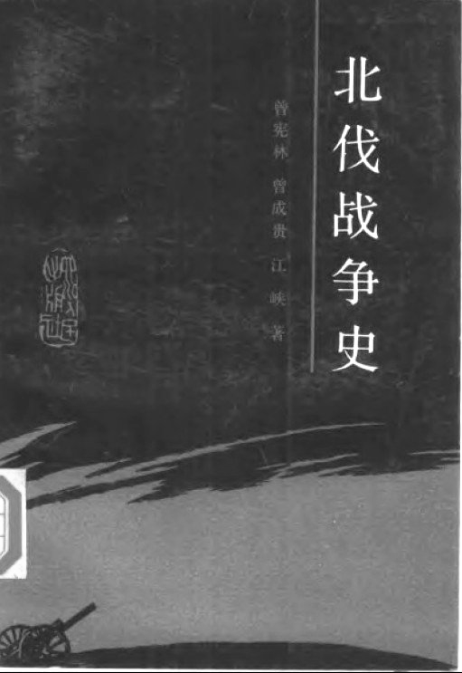
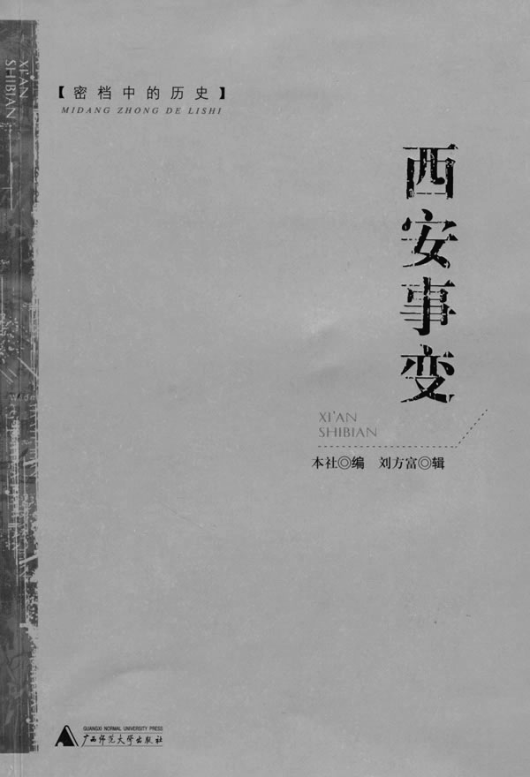
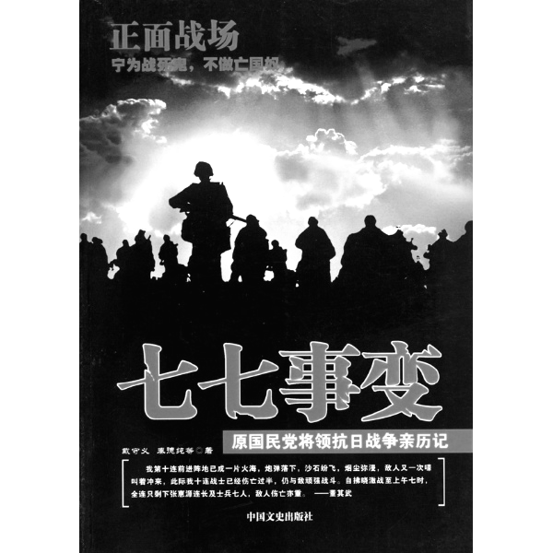
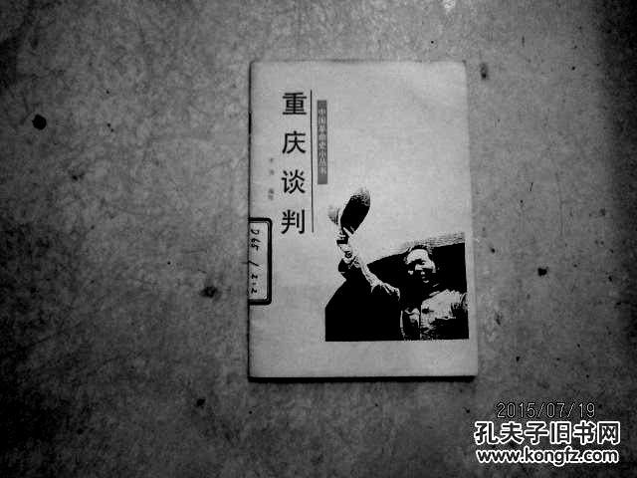
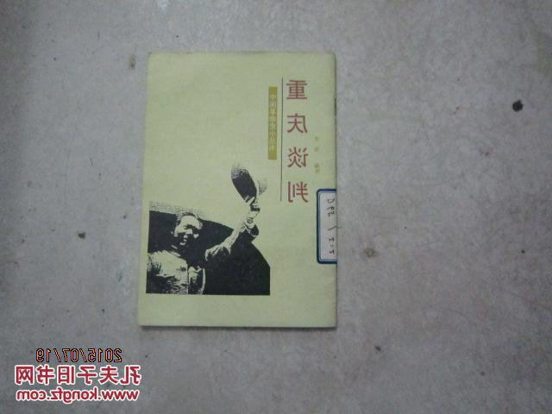

[来源:学.科.网Z.X.X.K]
A
B
C
D

20．“全面实施一对夫妇可生育两个孩子政策”，是我国人口与生育政策的又一次历史性调整。
这一政策调整表明我国
①人口已经出现了负增长 ②积极应对人口老龄化问题
③人口素质整体还比较低 ④重视保持合理人口增长速度
A．①③ B．①④ C．②③ D．②④

卷 Ⅱ
二、非选择题(本题有5小题，共60分)
21.（8分）
材料一：
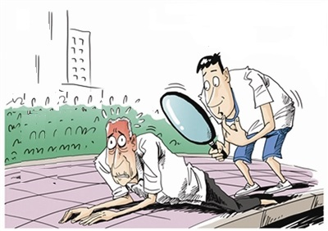
请您扶我
姓名：×××
住址：×××
手机：×××
病史：×××
声明：被扶者出现任何后果
均与扶者无关

××街道办事处
没有“扶我卡”，

不敢扶！

照
片

[来源:学科网ZXXK]

图3 “没卡,不敢扶”
图4 “扶我卡”

材料二：2015年10月，网络支付平台Z公司推出一款“扶老人险”，一年保费3元。如果发生“好心扶老人被讹诈”的情况，扶人者最高可获得2万元的法律诉讼费用赔偿。
（1）材料一反映了当前社会存在什么问题？从珍爱生命角度，点评图3中男青年的言行。
（4分）
（2）“扶老人险”的推出，引发了社会广泛争议。小刚同学从维权角度表示支持推出“扶老人险”，小亮同学从责任角度表示反对。请你分别替他俩说出理由。（4分）

22.（8分）
据报道，某地一位女司机因不满交警对自己违停车辆进行拍照取证，一气之下驾车冲撞交警，造成其身体多处擦伤。事后她深感后悔。幸好该交警伤势并无大碍，警方依据《中华人民共和国治安管理处罚法》对女司机处以行政拘留3天的处罚。
（1）女司机的行为属于哪一种违法行为？侵犯了他人什么权利？（4分）
（2）有网友感叹“女司机的一时冲动，教训深刻啊！”请运用所学知识，谈谈应吸取的“教训”有哪些？（4分）

23.（14分）
“十二五”期间，温州围绕“赶超发展、再创辉煌”战略目标，打出了一系列改革发展“组合拳”，各项事业取得显著成效。
材料一：2015年温州实现地区生产总值（GDP）4619.84亿元，按可比价计算，比上年增长8.3%，增速居全省第3位，创四年新高，全市居民人均可支配收入比上年增长8.9%。
材料二：温州市治水办晒出一份2015年度“五水共治”成绩单：温州创建省级示范生态河道、新建滨水公园等多项指标位居全省第一。从黑臭河整治、城乡污水治理，到防洪排涝工程、水乡文化提升，五年来越来越多的温州市民感受到“治水”带来的新变化。

2016年是温州“十三五”开局之年，但要把温州打造为“迈入全面小康社会标杆城市”，温州的社会经济发展还存在着诸多短板。
材料三：
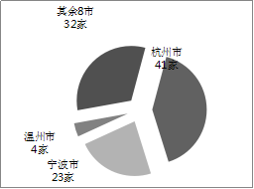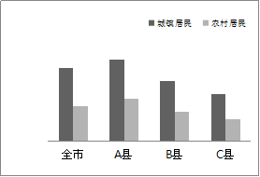
12973
44026
21235
49592
25632
28609
17372
36367
图6 2015年温州市及部分县（市、区） 常住居民人均可支配收入（元）
[来源:学科网]
图5 2015年浙江省技术创新能力百强企业分布

根据上述材料，运用所学知识，回答下列问题：
【晒亮点】
（1）根据材料一、二，分别概括温州市“十二五”期间取得的成就。（4分）
【找不足】  （2）材料三反映了温州市在社会经济发展中存在哪些短板？（4分） | 【补短板】  （3）针对材料三所反映的短板，你认为应采取哪些措施？并写出相应的理论依据。（6分）
24.（14分）
拜城县是温州市对口支援地区。为了解拜城，某校历史与社会学习小组查阅了有关资料。让我们一起来了解拜城吧！
图9 拜城县的地理位置
图8 拜城县的土地利用

[来源:学*科*网]

图7 拜城县部分资源分布

注：自然保留地是指目前还未利用的土地，包括荒草地、沙漠等。

探究一：拜城在哪里
（1）拜城县位于 ▲ （省级行政区）西南部。（2分）
（2）拜城县位于 ▲ 。（2分）

探究二：区域的发展
（3）根据上述图表分析拜城县自然条件对其经济发展的影响。（6分）

探究三：利用与保护
就拜城县自然保留地的利用问题，学习小组内意见不一。
观点一：拜城县自然保留地面积大，应该大力开发以发展经济。
观点二：环境问题大多因人类开发利用所致，因此拜城县的自然保留地要保持原貌，
不能开发。
（4）请你任选其中一种观点进行评析。（4分）

25.（16分）
“和合”思想是中国传统文化的精髓。实现中华民族伟大复兴，是近代以来中国人民最伟大的梦想。当代中国走怎样的发展道路，引起了国际社会的广泛关注。
材料一：他率领的船队，在二十八年中到达三十多个国家和地区，受到普遍的欢迎。在榜葛剌，国王派大臣率几千人马到港口迎接，并陪到王宫。双方互赠礼物后，国王设宴招待。
——摘编自樊树志《国史概要》
（1）材料一反映了中外交往的哪一史实？（2分）

材料二：1840年，在炮口的逼迫下，中国蹒跚地走入近代。随后的一百余年里，外国人通过条约“合法”地剥夺榨取、管束控制中国，驱使中国社会脱出常轨，改道变形。不仅使中国人民从此陷入苦难的历程，也促进中国人民觉醒和奋起。
——摘编自陈旭麓《近代中国社会的新陈代谢》等
（2）“在炮口的逼迫下”，近代中国社会性质发生了怎样的变化？“中国人民觉醒和奋起”表明近代中国历史的主题是什么？（4分）

材料三：抗日战争的胜利，在中国近代历史上所占的地位实在太重要了。它成为中华民族从衰败走向复兴的重要枢纽。中国是世界反法西斯主要战场之一，中国抗日战争受到了国际社会的肯定和尊重。
——摘编自金冲及《二十世纪中国史纲》
（3）根据材料三，说明抗日战争的胜利“成为中华民族从衰败走向复兴的重要枢纽”的理
由。（4分）

材料四：新中国成立以来,中华民族在寻求复兴之路上开启了新的征程。
▲ 1955年，在亚非会议上，中国政府“求同存异”的方针，得到了众多亚非
国家的响应。
▲ 1978年至2011年，中国国内生产总值年均实际增长率为9.8%，是同期世界
经济年均增长率的三倍多，经济总量已跃居全球第二。
▲ 2013年，中国对世界经济的贡献率由1978年的2.3%上升到近30%。中国与
“一带一路”国家的贸易额超过1万亿美元，彼此互惠互利，共享发展成果。
▲ 2015年，中国向联合国赠送“和平尊”。联合国秘书长潘基文表示，感谢中
国为世界和平与发展事业所作的贡献。

（4）“中国走和平发展道路有着历史与现实的必然性。”结合材料一至材料四，运用所学知识加以论证。（6分）
（要求：史论结合，论证严密。）

社会·思品参考答案及评分细则

- 选择题（每小题2分，共40分）
题号 | 1 | 2 | 3 | 4 | 5 | 6 | 7 | 8 | 9 | 10
答案 | B | D | C | B | C | A | B | B | C | D
题号 | 11 | 12 | 13 | 14 | 15 | 16 | 17[来源:学科网ZXXK] | 18 | 19 | 20
答案 | A | B | C | B | A | A | C | C | A | D
二、非选择题（本题有5小题，共60分）
评分建议：非选择题的阅卷评分，不必拘泥于参考答案的表述，只要方向正确，意思相同或相近，言之有理，酌情给分。
21．（8分）
（1）材料一反映了当前社会存在诚信缺失问题（或道德滑坡问题）。（2分）
每个人的生命都是宝贵的，都应以珍爱之心去对待。图3中男青年的言行是不善待他人生命的表现。（2分）
（2）从维权角度讲，有利于引导公民通过法律途径维护自身合法权益，有助于自我保护。（2分）从责任角度讲，关爱社会、关心他人是每个公民的社会责任之所在，而不是通过“扶老人险”来解决扶老人引发的道德问题。(2分)
22．（8分）
（1）女司机的行为属于一般违法行为。（2分） 侵犯了他人的生命健康权。（2分）
（2）要学会调节和控制情绪，不要意气用事；要学法、懂法、守法，增强法律意识，依法自律；要学会正确行使公民权利，合理表达诉求。（写出两个方面即可，4分）
23．（14分）
（1）材料一：温州市经济稳定增长；人民生活水平有了较大的提高。（2分）
材料二：温州市城乡生态环境得到较大改善。（2分）
（2）温州市企业的整体技术创新能力不够，与杭州、宁波相比有差距；（2分）
温州各区域之间、城乡之间居民收入差距比较大(或发展不平衡)。（2分）
（3）落实科技创新，依据：科技是第一生产力；完善分配制度，依据：合理的收入分配制度是社会公平的重要体现。（6分）
24．(14分)
（1）新疆维吾尔自治区（或新疆）。（2分）
（2）天山以南；塔里木盆地北部；塔克拉玛干沙漠以北。（写出一个即可，2分）
（3）河流众多，水源丰富，可以发展绿洲农业；煤炭资源丰富，可以发展采矿业；草场资源丰富，可以发展畜牧业；利用沙漠等独特自然资源，可以发展特色旅游；耕地比重低，农业扩大发展的空间有限等。（至少写出三个方面，6分）
（4）本题为开放题，无论对所选观点持支持、反对或辩证看待的，只要能运用“开发资源与保护环境相协调”或“可持续发展”理念进行合理分析即可。（4分）
示例：
我不认同观点一的看法。拜城县本身自然生态环境比较脆弱，大力开发极易引发环境问题。经济发展不能以牺牲环境为代价，开发资源要与环境保护相协调，符合可持续发展理念。
25.（16分）
（1）郑和下西洋。（2分）
（2）中国沦为半殖民地半封建社会。（2分） 反帝反封建（或反封建反侵略）。（2分）
（3）抗日战争的胜利，是鸦片战争以来中国人民在反抗侵略的斗争中第一次取得完全
胜利的民族解放战争；中国人民为世界反法西斯战争胜利做出了重要贡献，大大提升了中国的国际地位。（4分）
（4）本题采用分层评价，评分量表如下：
等级 | 等级描述 | 得分
水平5  抽象拓展层次 | 在水平4的基础上能够扩展材料本身的意义，并进行更为抽象的概括。材料运用充分，论证严密，表达清晰。 | 6
水平4  关联结构层次 | 使用多个材料（事件及其影响）建立起联系，从历史、现实两个角度，得出合乎逻辑的结论。如“中国和平发展道路符合当今世界时代主题”，并做出一定解释。材料运用较充分，论证较严密，表达较清晰。 | 4-5
水平3  多点结构层次 | 使用多个材料（事件及其影响）得出结论，但未建构其逻辑关系或逻辑关系不严密。 | 3
水平2  单点结构层次 | 使用一个材料（事件及其影响）就直接得出结论，如从“郑和下西洋、抗日战争胜利”中得出结论；或对材料解读单一，史实与结论没有联系。 | 1-2
水平1  前结构层次 | 没有应答；应答与中国和平发展无关，如中国威胁论、国强必霸等；同义反复。 | 0
示例：
中国有着热爱和平的传统，丝绸之路、郑和下西洋等，见证了中外友好往来。自鸦片战争以来百余年里，中国遭受列强的长期侵略。“己所不欲，勿施于人”，这段苦难的历史让中国深知和平的重要性。新中国成立以来，奉行独立自主的和平外交政策，为中国经济发展创造了一个和平的环境。特别是改革开放以来，中国经济快速发展，也为世界的和平与发展做出重大贡献。中国走和平发展道路，符合当今世界和平与发展的时代主题。
综上所述，中国走和平发展道路有着历史与现实的必然性。

